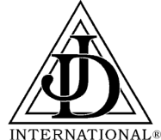
FILHAS DE JÓ INTERNACIONAL
“Virtude é uma qualidade que enobrece a mulher”

Certificado de Proficiência

Bethel Nº ____ de ______________________________________________

Certificamos que __________________________________________________ passou pelo EXAME DAS LIÇÕES DE PROFICIÊNCIA como exigido no Ritual.
Data: __________________________________________
SELO

Honorável Rainha: ________________________________

Secretária: ______________________________________

